Sisi Lain Aero Aswar, Jago Jadi Investor Dengan Galaxy Z Fold6
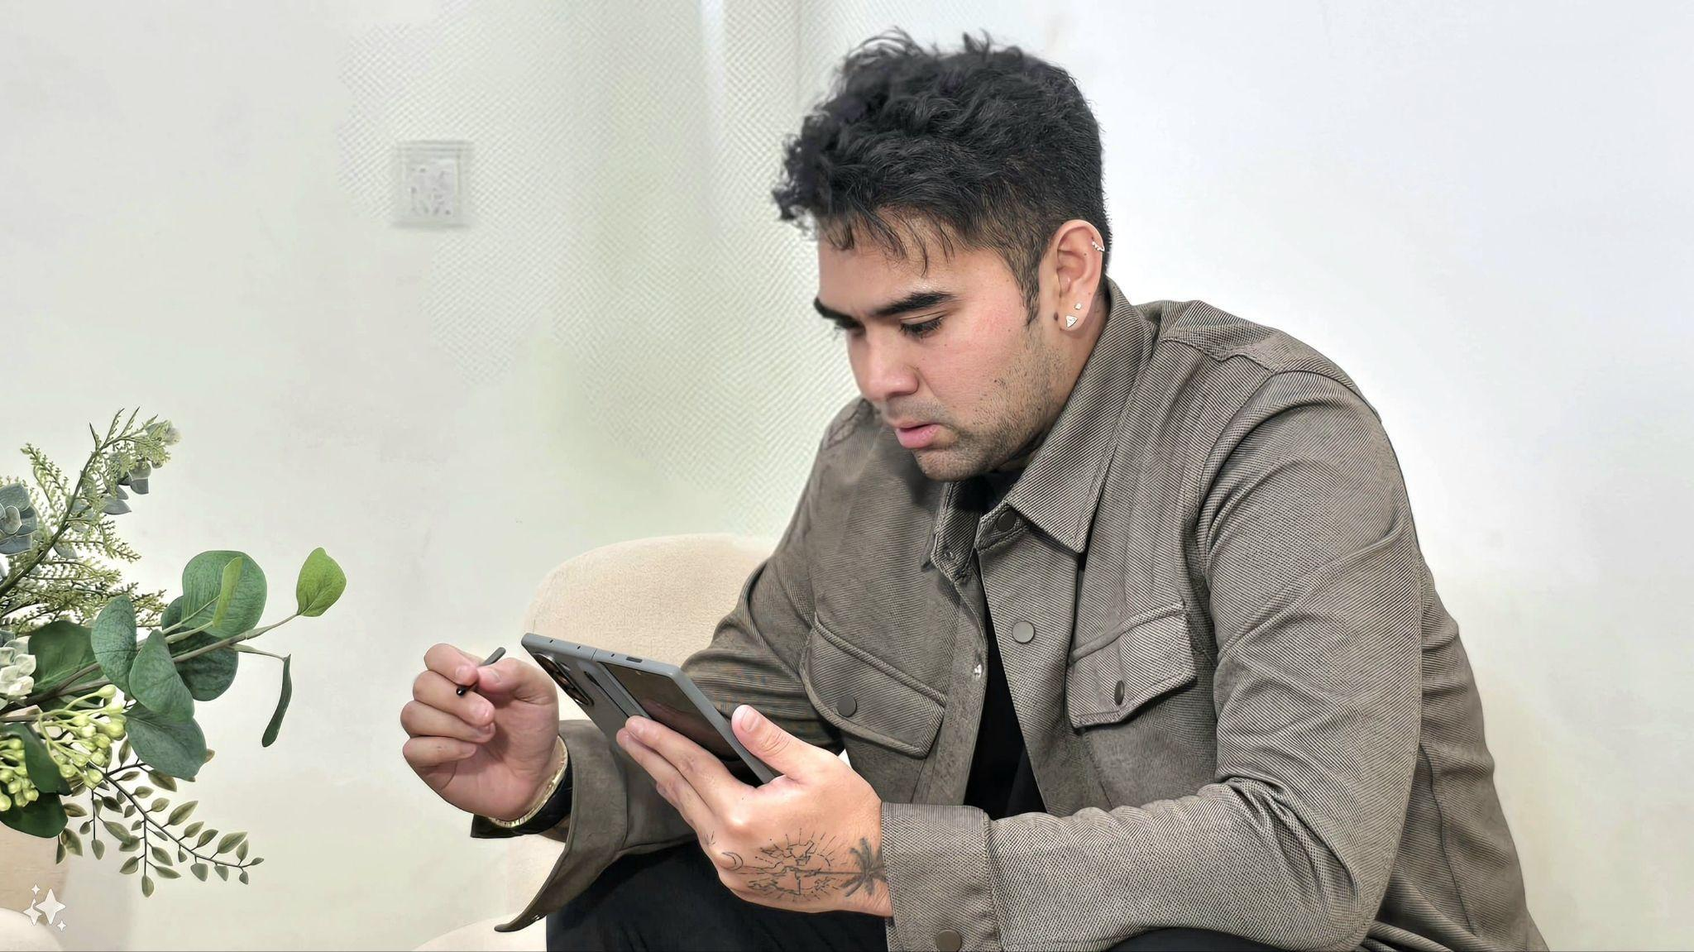
Aero Aswar kini menggunakan Galaxy Z Fold6 sebagai daily drivernya dalam mempersiapkan investasi yang terbaik baginya

Memanfaatkan Galaxy Z Fold6, Aero Aswar makin leluasa menganalisis dan mengembangkan bisnis

Jakarta, 30 Agustus 2024 – Berbagai fitur Galaxy AI baru yang ada di Galaxy Z Fold6 berhasil menjadi andalan bagi banyak pebisnis muda di masa kini. Pada era yang serba cepat dan penuh dengan persaingan, khususnya di dunia bisnis, pebisnis membutuhkan device smartphone sebagai daily driver yang bisa digunakan untuk mengerjakan berbagai hal dengan cepat dan efisien. Bahkan terkadang device ini berperan penting untuk mendukungnya dalam mengembangkan ide menjadi peluang yang menguntungkan dengan lebih mudah.

Pengalaman tersebut dirasakan oleh Aero Aswar, Atlet Jetski Internasional sekaligus Business Investor. Siapa sangka, ternyata dibalik kesehariannya sebagai seorang atlet yang telah banyak membanggakan Indonesia, Aero juga memiliki ketertarikan dan passion di dunia bisnis dengan latar belakang pendidikan di Business Management and Strategic. Sebagai generasi yang responsif terhadap perubahan, Aero harus bisa menyesuaikan kesehariannya dan terus beradaptasi dengan perkembangan teknologi khususnya AI sehingga bisa mencari peluang baru.

“Selain fokus sebagai atlet, aku juga ingin mengembangkan diri dengan terus mencari peluang baru, salah satunya adalah berbisnis. Dan ditengah kesibukan latihan, tentu ini menjadi salah satu tantangan ku untuk belajar bisni dengan lebih cepat. Sejak coba Galaxy Z Fold6 aku seperti menemukan hack cara mudah lebih cepat menyusun strategi bisnisku. Mulai dari research peluang bisnis, lalu tahap perencanaan, hingga akhirnya mengeksekusi ide tersebut bisa sangat terbantu dan efisien dengan Galaxy Z Fold6 ditanganku. Karena Fold6 ini punya 3 hal utama yang aku butuhkan yaitu layar yang lebar, S Pen untuk bisa bebas menuangkan ide dan gambar, dan yang menarik juga yaitu fitur AI yang canggih,” kata Aero Aswar, Atlet Jetski Internasional & Business Investor.

Penasaran bagaimana keseharian Aero memanfaatkan fitur-fitur Galaxy Z Fold6 untuk mendukungnya melakukan analisis hingga akhirnya mengembangkan bisnis, simak berikut ini ceritanya!

Sketsa’in ide jadi peluang bisnis yang tepat sasaran bagi konsumen
Salah satu hal yang Aero lakukan pertama kali ketika ingin menjalankan atau memutuskan untuk menanamkan investasi di bisnis tertentu adalah memastikan apa yang dilakukannya itu tepat sasaran bagi target market yang dituju. Menariknya, fitur Sketch to Image ternyata bisa mendukungnya untuk bisa mewujudkan hal tersebut. Apalagi device ini sekarang juga didukung dengan S Pen sehingga benar-benar membantunya untuk bisa leluasa dalam menggambar.

Aero mencontohkan, selain olahraga Jetski, dirinya juga sedang hobi-hobinya menggeluti olahraga Padel sehingga saat ini dia tertarik untuk melakukan investasi di industri itu. Dia pun banyak terjun langsung untuk melakukan perencanaan brand hingga mengecek kualitas dari setiap lapangan yang akan menjadi bagian dari bisnis tersebut. Namun karena tidak memiliki background sebagai seorang designer yang mumpuni, dia pun akhirnya banyak bergantung pada fitur Sketch to Image untuk bisa memvisualisasikan keinginannya secara langsung menjadi gambar nyata.
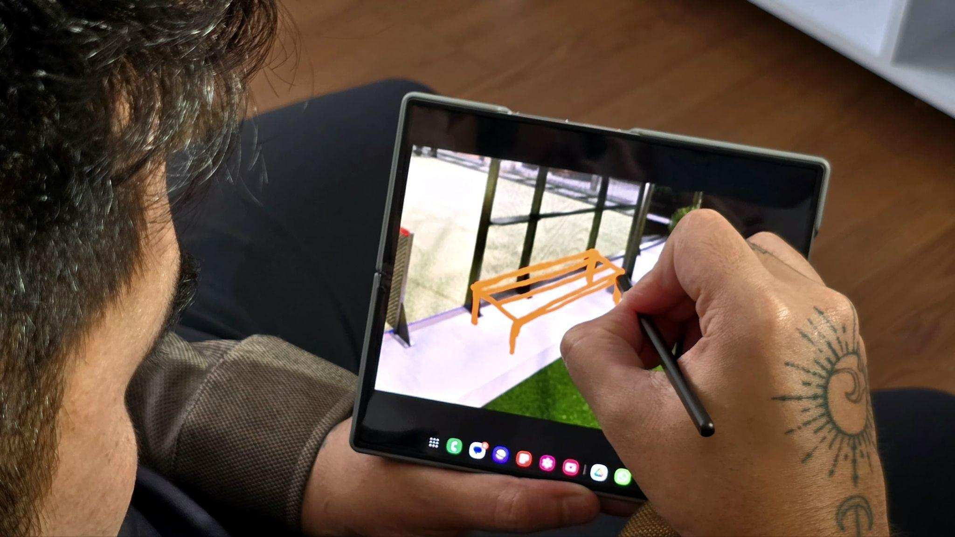
Salah satu kebiasaan Aero Aswar saat ini, menggambar properti atau barang yang dibutuhkannya untuk melengkapi konsep 3D miliknya
“Hampir semua business is about feel, see, hear, touch, smell. Makanya, layout yang tepat jadi salah satu hal yang penting banget sehingga pada saat nanti dieksekusi apa yang kita inginkan dan bayangkan bisa terwujud. Dan belakangan aku suka pakai fitur Sketch to Image sehingga aku bisa memvisualkan apa yang ada di bayangan. Terkadang desain 3D yang divisualisasikan oleh tim ku tidak sesuai saat mereka desain hasil dari penjelasn lisanku. Makanya belakangan pakai Sketch to Image jadi lebih gampang, aku bisa kasih kerangka visual langsung, , bukan cuma ada di pikiranku,” kata Aero.
Penggunaan Sketch to Image ini pun sangat sederhana dan mudah. Semua itu menurut Aero bisa dimulai cuma berawal dari ide sederhana yang kemudian dituangkan menjadi sketsa dan diterjemahkan menjadi visual yang tepat oleh Sketch to Image.
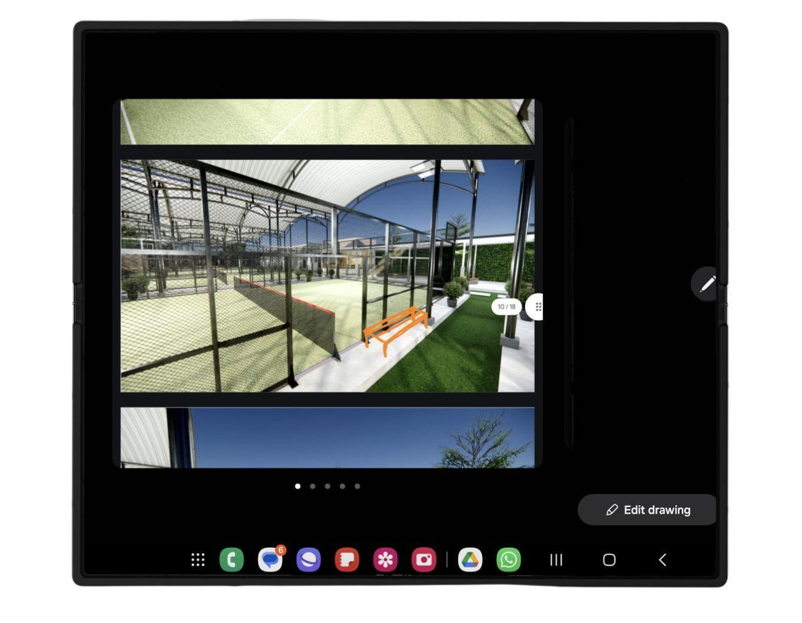  Aero mencoba menambah gambar kursi menggunakan fitur Sketch to Image | 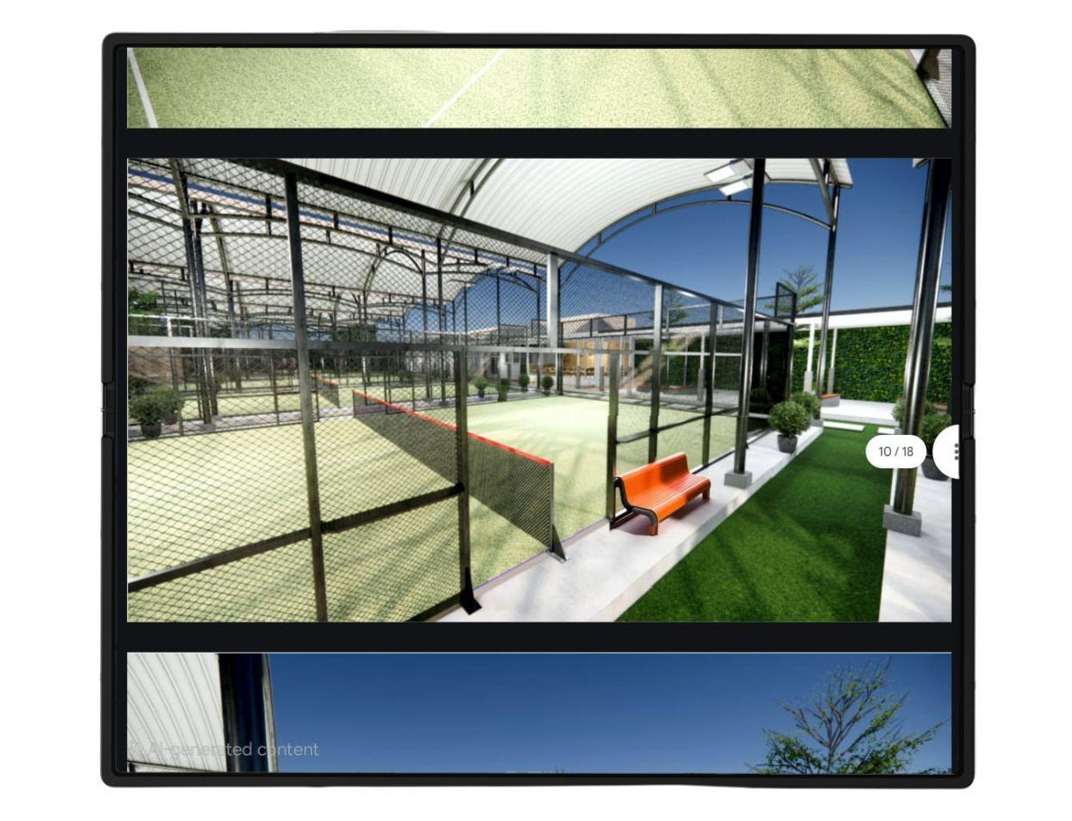  Hasil gambar yang ditambahkan Aero sesuai keinginannya menggunakan Sketch to Image

Kadang kita akan kesulitan untuk menggambar kerangka awal visual yang ingin di-generate. Salah satu tips dari Aero pakai Galaxy Z Fold6 memungkinkan dia untuk mengatur transparency layar Sketch to Image, sehingga layar ponsel bisa dialihkan untuk menjadi gambar yang ingin diikuti. Berikut ini caranya:

- Buka foto atau gambar yang ingin dijadikan referensi
- Buka edge panel di samping layar dan pilih fitur Sketch to Image
- Klik ikon Transparent dan sesuaikan transparency layar, pilih hingga 0 untuk bisa melihat gambar awal yang telah dipilih untuk jadi referensi
- Ikuti outline gambar tersebut di atas layar, lalu klik Generate jika sudah selesai

Dengan begitu kita bisa membuat sketsa dengan lebih mudah pada setiap gambar yang ingin di generate menggunakan Sketch to Image.
Cek dokumen dari berbagai partner bisnis yang berbeda bahasa dengan lebih cepat dan tepat
Selain dari sisi perencanaan, Aero sebagai Business Investor juga seringkali dihadapkan pada kondisi yang mengharuskannya melakukan penilaian dan keputusan bisnis yang tepat. Untuk itu, biasanya ada banyak dokumen yang harus dia baca dan pelajari dan seringkali berasal dari mitranya dari luar negeri. Dalam kondisi tersebut, Aero memanfaatkan fitur PDF Overlay Translation sehingga bisa menerjemahkan setiap dokumen ataupun kontrak yang diterimanya dengan cepat dan tepat.
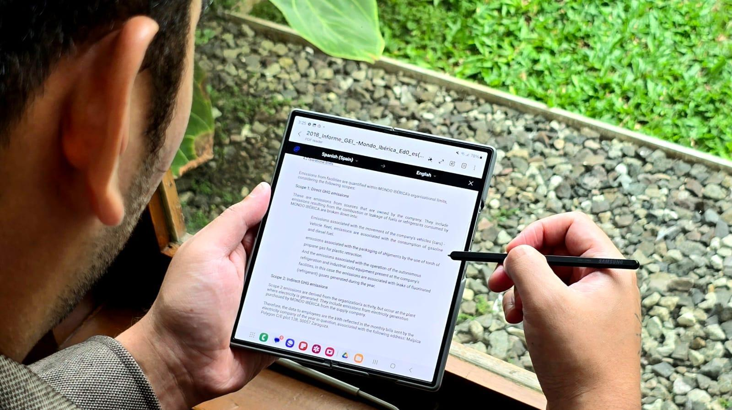
Dengan memanfaatkan fitur PDF Overlay Translation Aero jadi bisa ngereview dokumen dari berbagai bahasa praktis
Karena terjemahannya juga disematkan secara overlay, Aero bisa nge-scroll setiap kata per kata yang sudah diterjemahkan dalam dokumen yang sama sehingga membuat prosesnya jadi lebih praktis. Dengan begitu, proses review dokumen dan proses kurasi kontrak bisa dilakukan dengan lebih cepat. Membuatnya bisa lebih berfokus untuk melakukan negosiasi lebih lanjut.

“Seringkali sebelum negosiasi dengan partner dari luar negeri aku memastikan kontrak yang disiapkan sudah tepat dan bisa menjadi bahan meeting lebih lanjut. Tapi terkadang bahasa kontrak akan lebih kompleks dan kalau mau diterjemahkan itu sedikit repot dan sulit. Prosesnya panjang, mulai dari copy paste dokumen dan kata-katanya terlebih dahulu untuk dipindah ke aplikasi penerjemah. Belum lagi terkadang format tulisan dari dokumen PDF itu sering berantakan. Makanya sejak pakai Galaxy Z Fold6, aku sering banget pakai fitur PDF Overlay Translation yang bisa terjemahkan dokumen-dokumen itu cukup dengan sekali klik. Jadinya aku bisa memahami keseluruhan konteks dari dokumen tersebut dan melakukan review dengan lebih cepat,” cetus dia.

Cara untuk mengaktifkan PDF Overlay Translation seperti apa yang dilakukan Aero sebagai berikut:
- Buka My Files > cari dokumen PDF yang ingin diterjemahkan
- Pilih “Samsung Notes” sebagai aplikasi untuk membuka dokumen
- Klik lambang Galaxy AI di bagian atas dokumen
- Tap opsi Translate
- Galaxy AI akan langsung menerjemahkan setiap kalimat di dokumen tersebut

Multitasking yang lebih advance buat kerjain berbagai hal sekaligus
Alasan terkuat yang membuat Aero beralih dari smartphone sebelumnya dan kini menggunakan Galaxy Z Fold6 adalah karena device ini memberikan pengalaman baru bagi dirinya untuk bisa melakukan berbagai hal dengan sangat praktis di layar hp yang jumbo. Pasalnya, multitasking menggunakan smartphone menjadi salah satu kebutuhan dirinya selama ini yang sulit ditemukan pada smartphone lain.

Galaxy Z Fold6 memiliki dimensi layar yang lebih lebar dibanding pendahulunya, yakni 68.1 x 153.5 x 12.1 mm saat tertutup dan 132.6 x 153.5 x 5.6 mm saat perangkat terbuka. Dia jadi bisa mengirim dokumen kepada partner bisnis lebih cepat, cukup drag and drop dokumen seperti pengalaman yang dia rasakan saat menggunakan laptop. Biasanya, Aero akan memaksimalkan 3 windows yang ada di Galaxy Z Fold6.

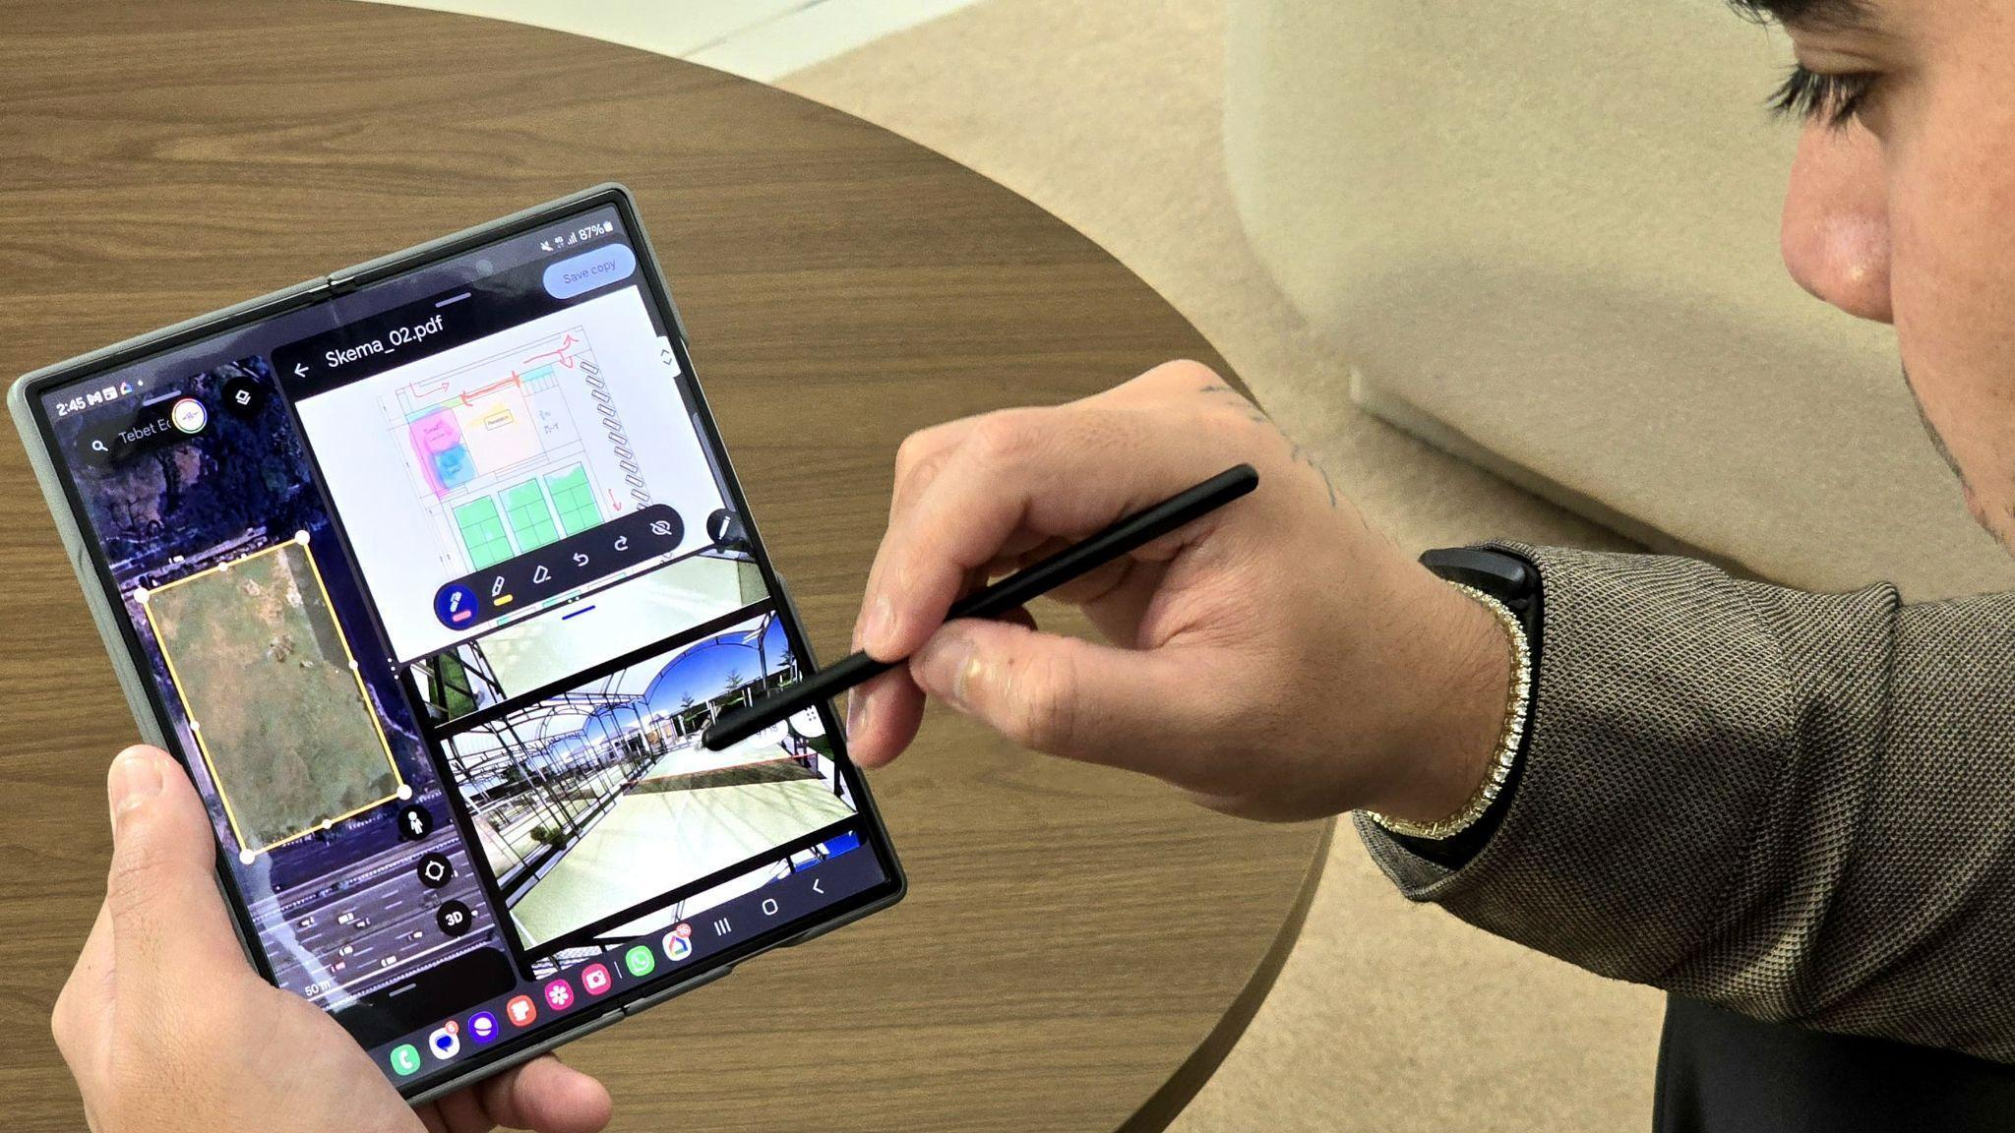
Tampilan window Aero Aswar sehari-hari yang mendukungnya untuk bisa terus aktif dan produktif
Pada window pertama, Aero akan membuka dokumen visual yang sedang di-review. Kemudian pada window kedua dia juga membuka floor plan atau materi lainnya yang biasanya akan dirinya sesuaikan dengan kebutuhan. Sedangkan pada window ketiga, dia membuka aplikasi untuk mencari referensi seperti browser ataupun dalam kasus Aero biasanya dia akan membuka Google Earth untuk mengetahui jarak ukur paling tepat dari lokasi yang ingin dikembangkannya untuk bisnis.
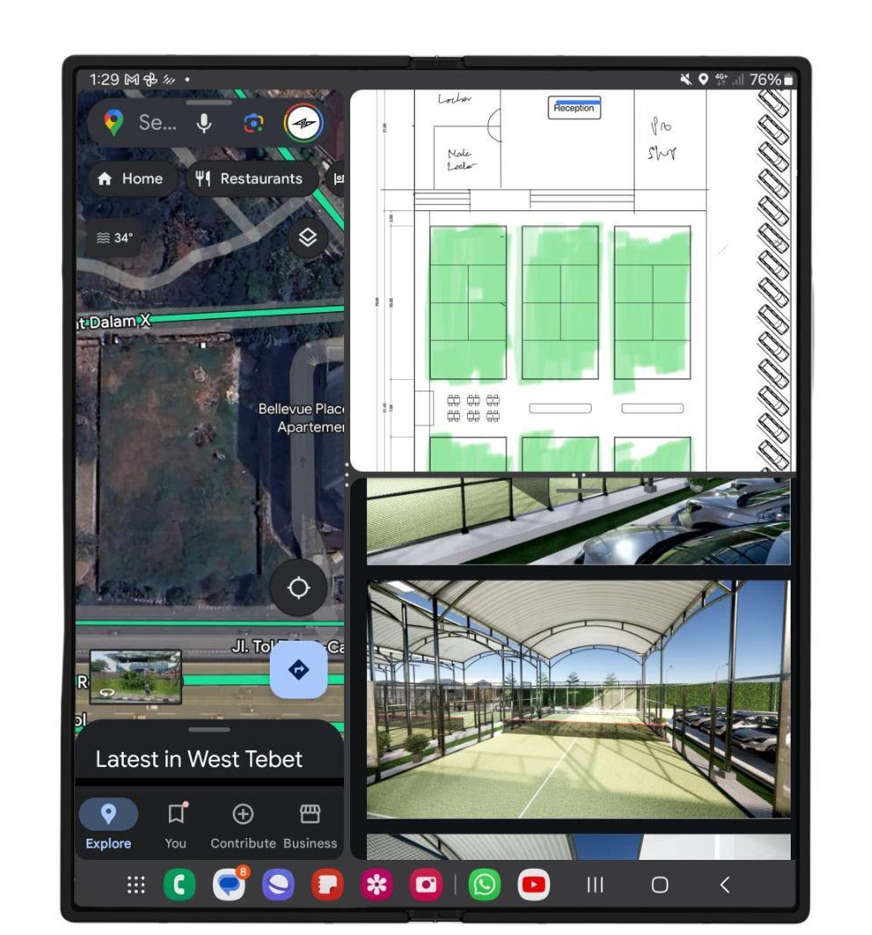
Tampilan dari setup display yang biasa Aero Aswar gunakan untuk bekerja sehari-hari

“Smartphone ini benar-benar jadi perpanjangan dari diri aku sekarang ini, dan device yang aku butuhin adalah yang memang punya layar yang besar dan bisa bikin pengerjaan berbagai hal jadi lebih efisien. Tapi saat dalam keadaan dilipat desain nya sangat nyaman digenggaman, so its combo. Galaxy Z Fold6 ini benar-benar nyaman dan aku pakai banget the whole screen-nya dan sampai sekarang aku masih amaze banget,’ ucap Aero.
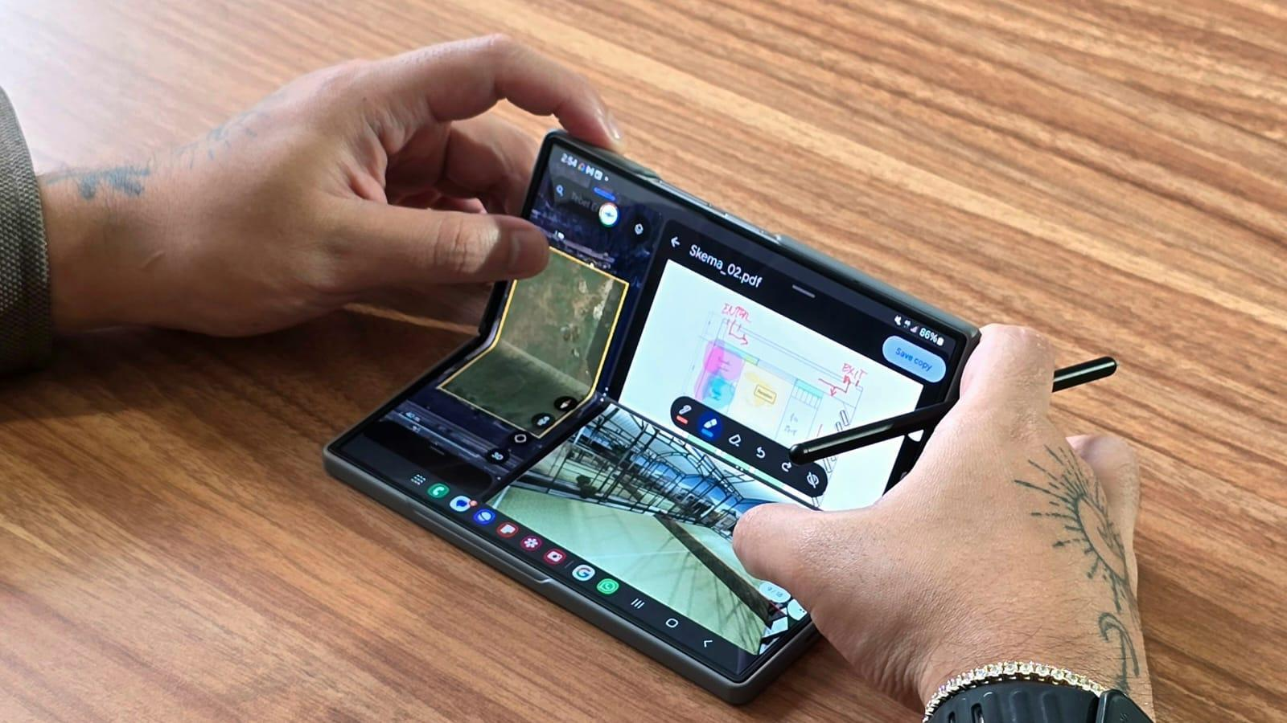
Salah satu setup favorit Aero Aswar karena bisa menjadikan Galaxy Z Fold6 seperti laptop mini saat sedang bekerja
“Samsung memang merancang Galaxy Z Fold6 untuk orang-orang seperti Aero yang benar-benar menjadikan smartphone sebagai daily driver dan mendukung pekerjaanya setiap waktu bahkan saat sedang mobile sekalipun. Menjadikan device ini sebagai ultimate device for productivity with AI. Makanya, berbagai kemampuan Galaxy AI yang dihadirkan serta kemampuan smartphone ini didesain untuk bisa melakukan berbagai hal dan memberikan pengalaman yang serupa dengan perangkat penunjang produktivitas lainnya,” kata Ilham Indrawan, MX Product Marketing Senior Manager, Samsung Electronics Indonesia.

Jadi lebih produktif dan temukan lebih banyak peluang dengan Galaxy Z Fold6!
Mau punya pengalaman super produktif dan bisa analisis berbagai bisnis dengan praktis dan cepat? Buruan miliki Galaxy Z Fold6 sekarang! Device ini tersedia dalam varian 12GB/256GB dengan harga Rp26.499.000, 12GB/512GB dengan harga Rp28.499.000, dan 12GB/1TB dengan harga Rp31.999.000. Samsung menghadirkan lima pilihan warna, yaitu Crafted Black, White, Silver Shadow, Pink, dan Navy.

Mulai 10 Agustus hingga 5 September 2024, konsumen yang ingin membeli langsung akan mendapatkan trade in cashback atau PWP hingga Rp3.000.000, bank cashback hingga Rp300.000. Pemilik Samsung BRI Credit card juga berkesempatan mendapatkan cashback tambahan. Total nilai benefit yang bisa konsumen dapatkan pada penjualan perdana ini bisa mencapai lebih dari Rp6.000.000.
Untuk informasi lebih lanjut, kunjungi www.samsung.com/id.

-o0o-

Tentang Samsung Electronics Co., Ltd.
Samsung menginspirasi dunia dan membentuk masa depan dengan ide dan teknologi transformatif. Perusahaan ini mendefinisikan ulang dunia TV, smartphone, wearables, tablet, peralatan rumah tangga, sistem jaringan dan memori, sistem LSI, foundry dan solusi LED, serta menghadirkan pengalaman terhubung yang mulus melalui ekosistem SmartThings dan kolaborasi terbuka dengan para mitra. Untuk berita terkini, silakan kunjungi Samsung Newsroom di news.samsung.com.

Untuk keterangan lebih lanjut:
Fia Handayani  Public Relations Manager  Samsung Electronics Indonesia  Email: f.handayani@samsung.com | Maghfira Tabrani  Manager  Carl Byoir  Email: maghfira.tabrani@carlbyoir.com

